КРП: за что выступают «патриоты» Гиркина?
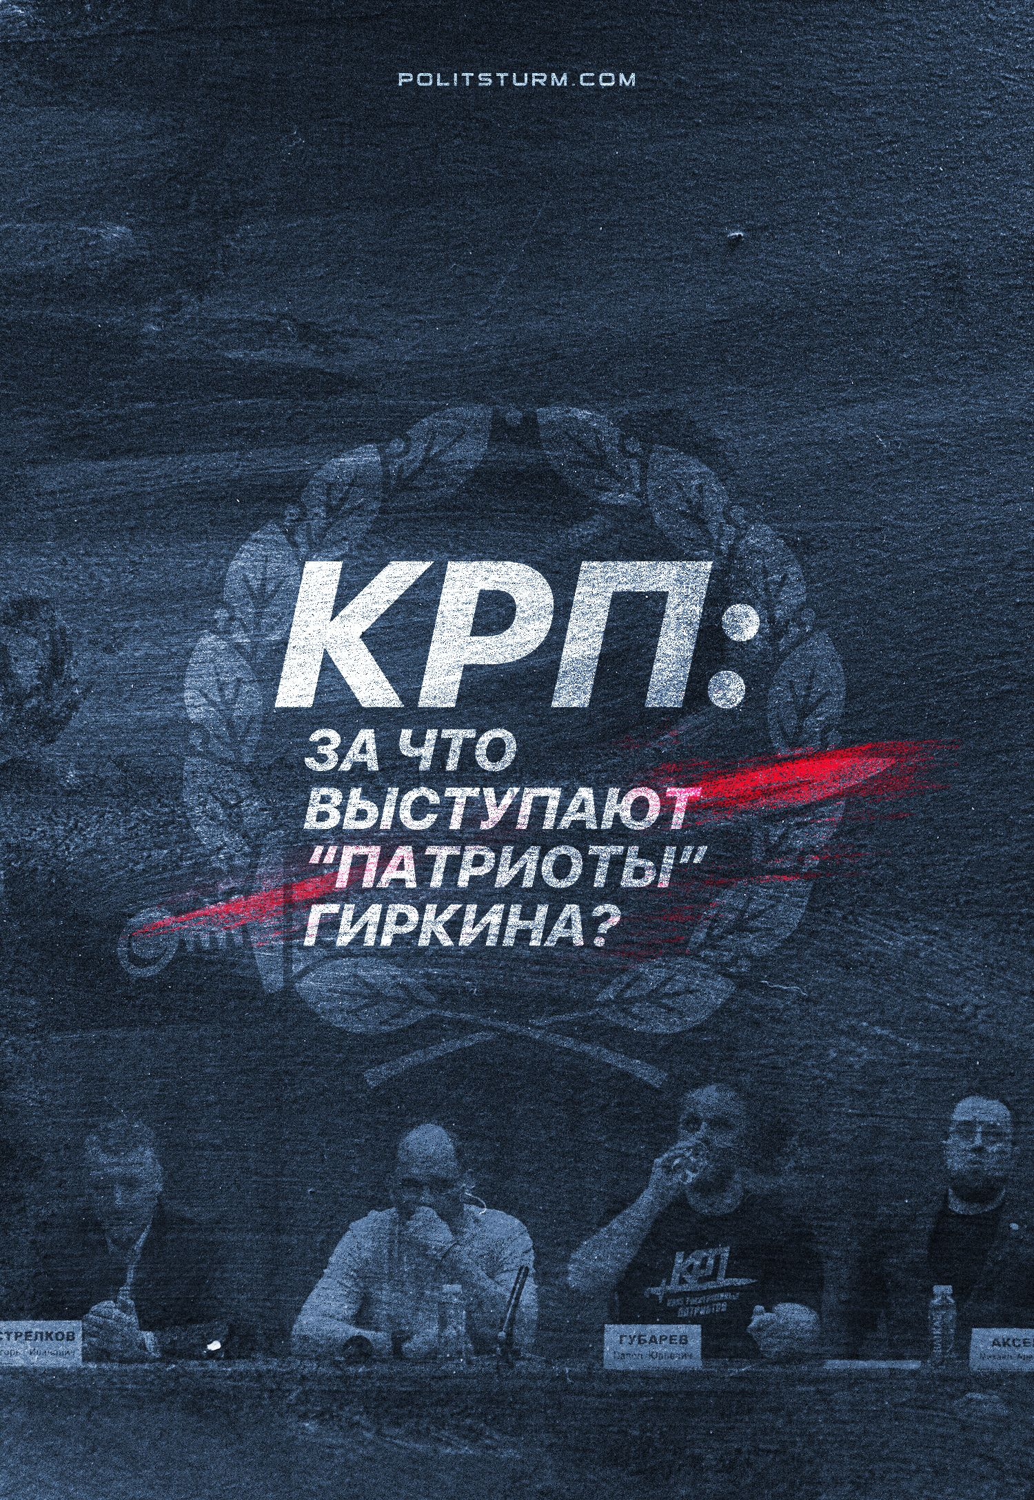

Оригинальная статья
2023-07-22
30 мин. на чтение

Днем 21 июля стало известно о задержании Игоря Стрелкова (Гиркина). Его обвинили по статье 280 УК РФ за публичные призывы к осуществлению экстремистской деятельности и отправили под стражу до 18 сентября. К зданию суда, в котором проходило заседание по делу Стрелкова, стали стекаться его сторонники, в т.ч. соратник Стрелкова — Павел Губарев.
Стрелков и Губарев состоят в т.н. «Клубе рассерженных патриотов», который они организовали вместе с рядом других ультраправых деятелей и организаций в апреле этого года. КРП стоит на крайне шовинистических и милитаристских позициях, и в то же время представляет себя в качестве лояльного критика власти. Члены клуба считают, что государство проводит недостаточно решительные меры в рамках СВО, требуют полномасштабной мобилизации и политических изменений.
Что представляет из себя этот клуб? Какие он ставит цели? Как с ним может быть связана власть и олигархи? Кто ещё входит в него и чем он будет заниматься? Читайте в нашем материале.

I. Кто возглавляет Клуб

Игорь Стрелков (Гиркин)
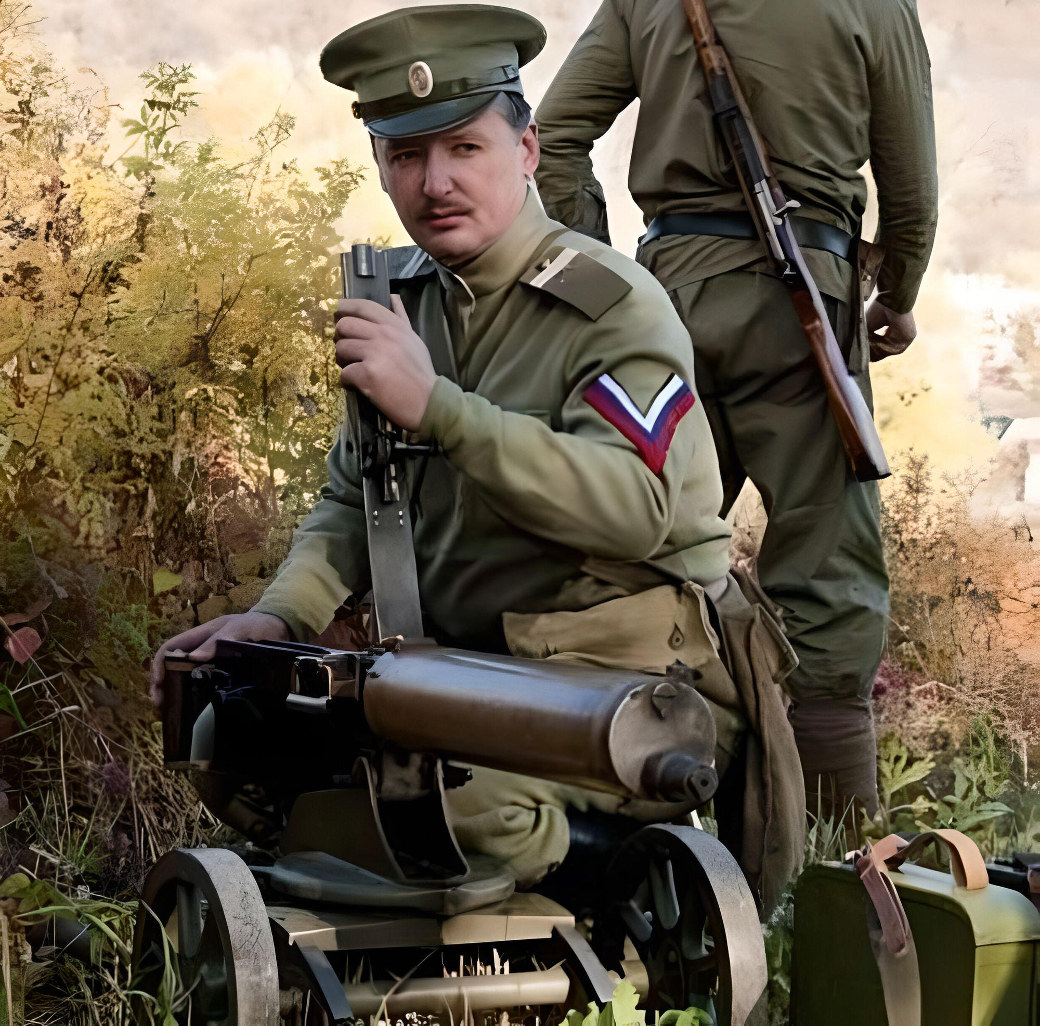
Стрелков Игорь Иванович (Гиркин Игорь Всеволодович). Основное медийное лицо Клуба.
Служил в вооружённых силах РФ и ФСБ. Стал известным во время событий 2014 г. в Украине как военный и политический деятель ДНР. До того, как стать «рассерженным патриотом», был «патриотом» вполне обыкновенным: принимал участие в присоединении Крыма в качестве помощника С. В. Аксёнова, нынешнего главы Крыма.
«Я был советником у Аксёнова в Крыму. Он человек огромной харизмы, умный, грамотный, здравомыслящий, талантливый. Я командовал единственным подразделением крымского ополчения: рота специального назначения, которая выполняла боевые задачи». — [Интервью Стрелкова, 2014 г.]
Весной 2014 г. Стрелков с группой вооружённых людей пересёк границу и прибыл в Славянск. Он возглавлял боевые действия в Славянске и окрестностях, некоторое время занимал пост министра обороны ДНР. Во всех этих событиях Стрелков выступал в качестве прямого агента власти РФ.
Свои действия он сам оценивает как решающие с точки зрения разворачивания на Донбассе вооружённого конфликта:
«Спусковой крючок войны всё-таки нажал я. Если бы наш отряд не перешёл границу, в итоге всё бы кончилось, как в Харькове, как в Одессе. Было бы несколько десятков убитых, обожжённых, арестованных. И на этом бы кончилось. А практически маховик войны, которая до сих пор идёт, запустил наш отряд. Мы смешали все карты на столе. Все! И с самого начала мы начали воевать всерьёз: уничтожать диверсионные группы «правосеков». И я несу личную ответственность за то, что там происходит. За то, что до сих пор Донецк обстреливается — я несу ответственность. За то, что Славянск оставлен, конечно, я несу ответственность». [источник]
Кроме того, Стрелков напрямую связан с правящим классом. Так, широко известно, что он работал на «православного» олигарха Константина Малофеева. Однако сотрудничество с олигархами и правительством не мешает Стрелкову критиковать Пригожина, в котором он нашёл своего главного оппонента в последнее время, за аналогичные «заслуги»:
«Сейчас Евгений Викторович примеряет на себя тогу политического деятеля. Он стремится возглавить движение рассерженных патриотов… И при этом он решает задачи своей олигархической группировки, к которой принадлежит». (см. здесь с 52:00)
Пригожин отвечал Гиркину «взаимностью», называя «бабой» и «девочкой». Ясно, что никакого идейного противостояния между Стрелковым и Пригожиным нет. Два «патриота» просто не могут поделить влияние среди населения. При этом оба деятеля критикуют власть, поливают помоями друг друга и оба же клянутся в верности президенту.
Под стать делам у Стрелкова и взгляды. Так, он называет себя монархистом, а также прямо говорит о своём философском идеализме:
«Когда я говорю о материализме, я говорю о принципе, что первично: идея или материя. Как верующий христианин я считаю, что идея первична. Сначала было слово, потом слово воплотилось, и возник наш материальный мир». (см. здесь с 9:00)
Известный любитель царя, религии, рассуждений о «русском мире» и мигрантах, ярый антикоммунист и националист — таков идеологический облик «духовного наставника» «Клуба рассерженных патриотов».

Павел Губарев
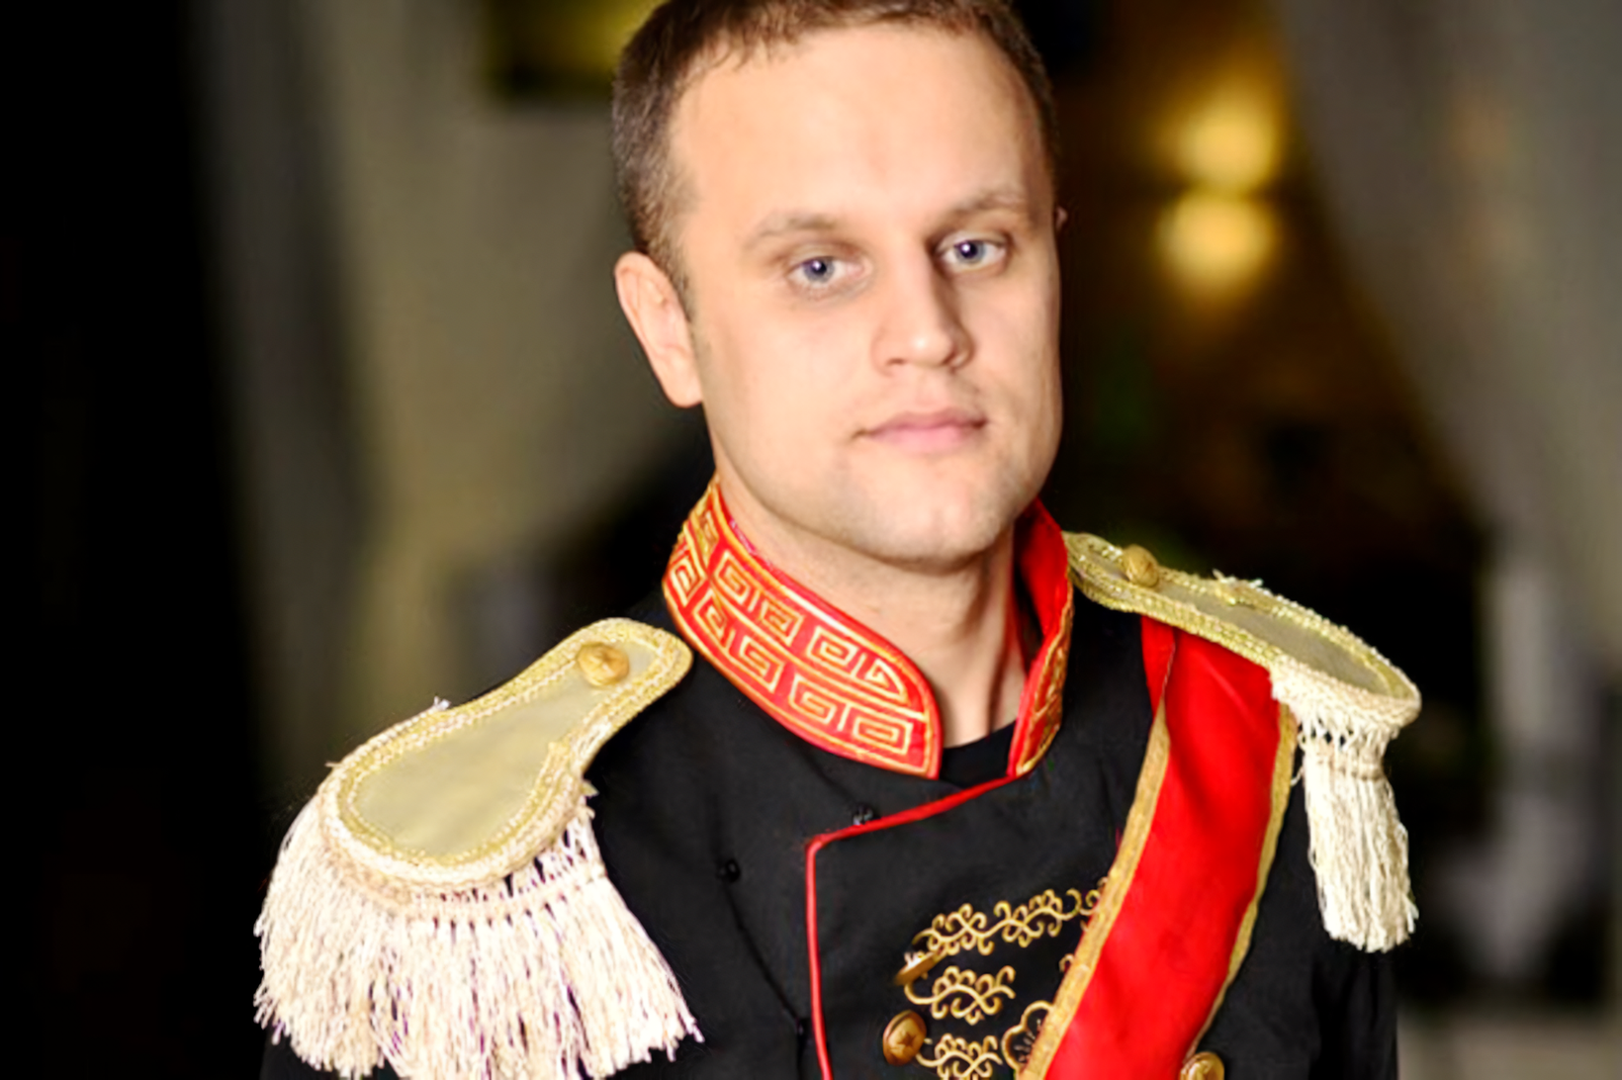
Губарев Павел Юрьевич. Занимает должность председателя Клуба.
Бывший руководитель рекламного агентства. Как и Стрелков, стал известен после событий 2014 г. Как и Стрелков, являлся верным слугой российского капитала, участвовал в пророссийских митингах в Донецке, являлся инициатором захвата административных зданий в городе. Бывший «народный губернатор» Донецкой области, выступал за её присоединение к РФ. В 2022 г. участвовал в военных действиях в зоне СВО.
Состоял в нацистской организации РНЕ, о чём сообщает в своей книге «Факел Новороссии»:
«Именно в 1999 году я, 16 лет от роду, стал сотрудничать с РНЕ — «Русским национальным единством». Я стал участником этой организации. Ребята-баркашовцы устраивали полевые сборы. Например, в Белгородской области или на Дону, в Ростовской области. На такие сборы я ездил с 1999 по 2001 год. Они сыграли в моём формировании огромную роль... Без тех сборов не было бы нынешнего Павла Губарева, первого народного губернатора Донбасса» [стр. 40-41]
Особенного внимания в этой книге заслуживает описание собственных политических взглядов Губарева:
«Я — красно-белый. Я совмещаю социалистическую идею с национально-цивилизационной, русской. С моей точки зрения, примитивно-узкоплеменной, «чисторасовый», уменьшительный русский национализм — это тупик. Ненавижу «борцов с Ымперией»! Потому что форма русского национального государства — это империя, и одновременно — цивилизация. Потому что русские — народ с особой миссией. Мы — Удерживающие Мировое Зло. От силы и здоровья великой России зависит судьба мира. Мы — русские, объединяющие вокруг себя другие народы. Россия всегда будет и империей, и особой цивилизацией, и стражем мирового порядка. Иначе ей просто не быть. Иначе, если она попустит мировому Злу и не удавит его, то потом столкнётся с легионами этого Зла на своей земле, в смертельной войне! Так было и в 1917-м, и в 1941-м, и в 1991-м, так есть и ныне. Чтобы не погибнуть под ударами Зла, нам надо контролировать дела на всей планете. Устанавливать на ней Русский порядок. В симфонии цивилизаций мира мы — Дирижёр, Великий Удерживающий. Так написал один мой хороший друг в «Русской доктрине». Таков суровый закон русской истории». [стр. 41]
Другими словами, Губарев — убеждённый фашист. Иронично то, что он, так яро выступавший с оружием в руках за присоединение ДНР к РФ, на одном из недавних выступлений КРП охарактеризовал строй РФ как «феодально-мафиозная социально-экономическая система» (см. здесь с 6:40) и даже говорит о разграблении Донбасса властями России. Ни о чём подобном в годы своего «губернаторства» он, естественно, не заявлял. Выходит, что Губарев не только фашист, но и конъюнктурщик.

Юрий Евич
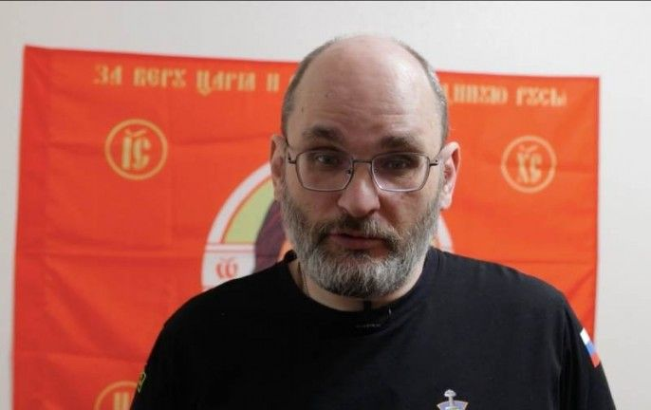
Евич Юрий Юрьевич
Принимал участие в боевых действиях с 2014 г. на стороне ДНР. Участвовал в боевых действиях в Сирии, служил по контракту в зоне проведения СВО.
Имеет сеть пунктов обучения военной тактической медицине. В тех же пунктах ведётся обучение владению тяжёлым вооружением. Курсы не бесплатны: по этому поводу Евич высказался отдельно, в духе: «кто не может оплатить курсы — тем они не нужны».
По своим взглядам Евич не сильно отличается «благородством» и «духовностью» от коллег по клубу. Так, он называл тех, кто уехал из РФ из-за мобилизации, «мусором, который нужно было пускать на мясные штурмы» (см. здесь 29:25). Иронично, что на том же эфире, буквально через минуту Евич характеризует проведённую мобилизацию как «преступление», а Губарев назвал мобилизацию «могилизацией» (см. здесь с 30:50). Видимо, «рассерженные патриоты» так отчаянно стараются понравиться массам, что умудряются смешивать в своей риторике не только правый популизм, но и либеральную риторику.
Юрий Евич крайне религиозен; верит, что Россия ведёт борьбу с мировым злом в лице Запада, о чём заявил на конференции КРП:
«А Христос вроде сказал: «И вы думаете, что разве волос с вашей головы может упасть без воли Божьей?» Без воли Божьей такие огромные события, как мировая война — а это третья мировая, — не начинаются, поэтому не имеет значения, что говорят политики. Божий промысел на эту войну, чтобы воспряла Великая Россия. Не та Россия, в которой делается до 3 миллионов абортов в год, не та Россия, где вымирает русское население, не та Россия, где какие-то… хохломутанты попирают русскую честь, достоинство, закрывают православную лавру, где в Прибалтике наши памятники свергают, а мы вытираемся. Такая Россия, такой мир богу не угодны. Целью этой войны является, как и всех предыдущих войн против мировых коалиций, чтобы Россия как феникс заалела в пламени и воспряла ещё более могучей. Победа в этой войне не в Киеве решается, она решается в Вашингтоне и на руинах Лондона. Только победив в войне против коалиции фашистских государств, мы можем обеспечить миру — мир». (см. здесь с 44:00)

Нацболы
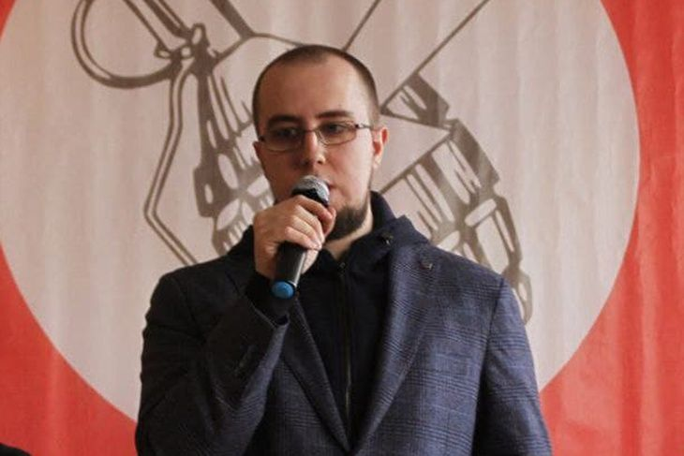
Михаил Аксель
В «Клубе» через Михаила Акселя и других нацболов представлена также организация «Другая Россия Э. В. Лимонова». В событиях 2014 г. нацболы приняли самое активное участие: создали так называемые «интербригады», воевавшие на стороне ЛДНР. Сам Аксель принимал участие в тыловой работе «интербригад» с 2015 г.
Сама организация нацболов, хоть и традиционно называющая себя оппозиционной, тем не менее с начала СВО выступает с чисто охранительских позиций:
«В наши дни оппозиционная политическая борьба может проводиться исключительно с патриотических позиций, с лозунгом «Всё для фронта, всё для победы!»
В Клубе эти граждане представляют условное «левое» крыло, отыгрывая «левую» повестку КРП. Нацболы активно разбрасываются псевдолевой фразой о борьбе с крупным капиталом (только с крупным). В качестве методов предлагается национализация и конфискация в пользу родного для них государства.
А вся «оппозиционность» данной партии проявляется в бесконечных и бессмысленных акциях, митингах, одиозных выступлениях и т.п. действиях, никак не вредящих правящему классу. Но вместе с тем, нацболы оказывают вполне активную поддержку правительству: снабжают армию силами волонтёров, формируют добровольческие военные отряды, ведут агитацию в пользу СВО и т.д.
Что в итоге? Члены и организации, входящие в Клуб, — охранители, вся патриотическая рассерженность которых выражается в пустой болтовне о величии России, интересах нации и т. п. Фактически, представители КРП всё же служат правящему классу, поддерживая его политику на деле, при этом оставаясь оппозиционерами лишь на словах. И даже если правящий класс прикажет выступить за смену текущих лиц в правительстве, члены Клуба с радостью поддержат «переворот», прикрываясь своей оппозиционностью.

II. Цели КРП
Как сами деятели Клуба определяют свои цели?
Во-первых, это материальная и идеологическая поддержка армии и специальной военной операции.
«Мы – рассерженные патриоты. Мы любим Россию. Наша страна ведёт серьёзную *спецоперацию* [прим. — ПШ], но эта *спецоперация* [прим. — ПШ] ведётся бездарно… Гражданское общество и рассерженные патриоты как его часть приняло на себя многие функции российского государства. Прежде всего, мы говорим о непосредственном снабжении и переоснащении сражающихся подразделений русской армии. Мы будем продолжать делать это в любой ситуации». [манифест КРП]
«Мы собрали коалицию людей с разными политическими взглядами и убеждениями, которые, однако, сходны в двух вещах: что российской власти нужно придерживаться национальных интересов, а национальные интересы — это победа в *спецоперации* [прим. — ПШ]; и российской власти нужно следовать социальной справедливости. Социальная справедливость состоит сегодня в том, чтобы направить все ресурсы на победу в *спецоперации* [прим. — ПШ]». (Конференция КРП, см. здесь с 0:43)
Во-вторых, это борьба за некую социальную справедливость, изгнание прозападных миллиардеров и предателей, и, конечно же, отстаивание интересов «русского мира» и русской нации:
«Во власти и крупном бизнесе продолжают оставаться те, кто переместил свои капиталы и свою лояльность на Запад. Они готовы к саботажу, а также к прямому сговору с врагом и, следовательно, предательству. Мы не исключаем подготовки ими прозападного переворота, капитуляции и, следовательно, расчленения России». [манифест КРП]
«Пятая колонна врага в российской власти: агентура, олигархи, национальные сепаратисты и этнические мафии не даст реформировать политические и социально-экономические институты под *спецоперационные* [прим. — ПШ] нужды. Без революции, сверху она произойдёт или снизу, мы не победим. И в этом смысле, КРП – потенциально революционная сила» [Павел Губарев].
«Клуб рассерженных патриотов представляет интересы патриотически настроенного российского общества, рождающегося в горниле новой Отечественной *спецоперации* [прим. — ПШ]. В своей деятельности мы руководствуемся двумя основополагающими принципами:
1. Национальными интересами Русского народа и других коренных народов России, а также интересами Русского мира в его исторических границах;
2. Идеалами социальной справедливости». [Политическая резолюция КРП]
Как полагается аморфной псевдопатриотической организации, созданной в интересах правящего класса, все эти декларации полны популизма и туманных формулировок. Достаточно задать несколько точных вопросов, как вся позиция КРП мигом рассыпается. Как поддержка СВО поможет установить социальную справедливость? Как члены КРП собираются изгнать из власти предателей? Чем деятельность КРП отличается от деятельности других патриотических партий? Наконец, как люди, сами связанные с олигархами, могут всерьёз бороться против таких участников пятой колонны, как олигархи? Очевидно, что всё это не более, чем обыкновенный популизм.
Вместе с тем, вся дутая «патриотическая» риторика КРП соседствует с непрекращающейся критикой власти. Так, «духовный наставник» КРП, Игорь Стрелков (Гиркин), не стесняется поливать грязью высшее руководство РФ. Достаточно вспомнить такие его нелестные эпитеты в адрес военного министра С. Шойгу как «Верховный Некомандующий», «Фанерный маршал», «Лейб-гей» и т.п. Особенно любимое занятие Гиркина — давать постоянные предсказания скорой и неизбежной смуты и развала страны, если власть немедленно не начнёт действовать так, как того хотят члены КРП.
Столь противоречивая позиция объясняется только популизмом деятелей КРП. Провозглашая «величие» России как цель своей деятельности и декларируя задачи оказания всесторонней помощи государству, они воздействуют на лояльно настроенную к власти часть населения. Все же эмоциональные выпады и оголтелая критика власти и её представителей за бездарность и недостаточно решительные меры — на раздражённую часть. Наконец, выступление в защиту социальной справедливости, псевдоантиолигархическая и антиэлитная риторика — на ту часть населения, которая устала от СВО и испытывает потребность в глубоких социально-экономических преобразованиях. КРП собрали в себе всевозможные настроения и лозунги, какие только могли собрать по России; чем аморфней и размытей становится их позиция, тем лицемерней заявления.
Если же заявления тех или иных деятелей КРП — например, того же Стрелкова — искренни, то в этом он лишь демонстрирует собственный политический идеализм.
Глупо и наивно считать правящий класс и чиновников идиотами, которые не знают, «как надо». Государство принимает решения не по воле отдельных чиновников и руководителей, и даже не по воле отдельных олигархов — все решения продиктованы интересами коллективного правящего класса. Олигархи и чиновники, принимая то или иное решение, выступают не как личности, а как представители класса.
Все основные действия государства, которые с пеной у рта ругает Стрелков, есть не результат воли или глупости отдельных людей, а результат экономического интереса правящего класса. Пусть даже этот интерес сиюминутный. Правительство не может отстаивать или предавать интересы русской нации, поскольку оно руководствуется классовыми интересами, а не национальными. Стрелков и члены КРП здесь выступают с позиций самого наивного идеализма.
В целом, позиция членов Клуба по отношению к правительству неопределённая. Из цитат выше видно, что КРП позиционирует себя как оппозиционная сила. И тем не менее председатель КРП Павел Губарев, комментируя манифест клуба, пишет:
«Участники Клуба – убеждённые государственники, служащие своей Родине, по отношению к которой мы турбоохранители».
На конференции КРП он же заявлял:
«Коалиция объединяет разных людей: это и люди, причастные к СВО, и люди, причастные к внесистемной политике, и люди, которые 20 лет критикуют власть, говорят, что она идёт не туда. Очевидно, что мы пришли к черте, за которой какая-то бездна». (см. здесь с 0:43)
Однако далее мы слышим следующее:
Губарев: «Мы для государства никакой угрозы не представляем». (см. здесь с 18:07)
Стрелков: «Мы хотим стать оппозицией, но оппозицией конструктивной, которая не намерена разрушать государство и страну ради своих политических амбиций… Мы будем внимательно смотреть за тем, как государство реагирует на нашу критику, которая по сути своей не антигосударственная… Но мы против того, чтобы наблюдать, как государство продолжает стагнировать, жить за счёт ресурсной ренты и безудержно увозить отсюда капиталы, плодить миллиардеров, которые выезжают со своими семьями, вывозят свои ресурсы и не собираются развивать нашу страну…» (см. здесь с 20:10)
Налицо явное противоречие в позиции «патриотов»: текущая власть привела страну к черте перед «бездной», однако КРП выступает за сохранение текущего положения, лишь с чуть более «справедливыми» порядками. Клуб примеряет на себя роль некоего знахаря, который своими рецептами готов вылечить государство.
Пускай олигархи и чиновники и дальше правят страной, но пусть делают это так, как это хотелось бы КРП — вот к чему сводятся все благие пожелания членов Клуба. Вся столь злая критика государства сводится лишь к пожеланиям смены одних лиц из правительства на другие:
«Вся нынешняя система построена на безответственности элит; если президент не готов взять на себя ответственность за войну, ему необходимо законным образом передать свои полномочия».
Более того, даже после многочисленных нелестных высказываний Стрелкова о высшем руководстве страны, на конференции КРП он говорит следующее:
«Как бы я критически ни относился к Путину, сейчас Путин — это единственная легитимная фигура Российской Федерации. Его устранение будет означать крушение Российской Федерации на данный момент». (см. здесь с 56:35)
Ни дать ни взять — партия умеренного прогресса в рамках закона. Если соединить предыдущие тезисы КРП о руководстве страны, то получится: «Мы очень недовольны властью РФ, но смениться она должна по собственному желанию». Выходит, что вся трескучая и непримиримая критика власти сводится к тому, чтобы… безоговорочно поддержать эту власть.
Большинство знахарских мер, которые предлагают эти «патриоты», сводится к переводу страны на спецоперационные рельсы. Якобы уже это само по себе должно привести к некой социальной справедливости.
Вот лишь часть предлагаемых мер:
«Ввести военное положение на всей территории РФ; восстановить смертную казнь; провести всеобщую мобилизацию — военную и трудовую».
Интересно, как это должно выглядеть с точки зрения Гиркина: мобилизовать на заводы, которыми владеют «прозападные миллиардеры»-олигархи, представляющие пятую колонну в стране? В армию, под руководство «Верховного Некомандующего»?
В конечном счёте, предлагаемые членами КРП меры столь же действенны, как и таблетки из извести, вылепленные знахарем: знахарь из первобытного племени подсмотрел, что врачи в развитых странах дают больным таблетки и повторил «рецепт» из подручных материалов. Точно так же и члены КРП постоянно кивают в сторону Великой Отечественной, когда социалистическое государство мобилизовалось на борьбу с фашизмом, но о разнице между СССР и РФ сознательно умалчивают.
Всё, что декларируют эти «патриоты», — прикрашенная словами о некой справедливости откровенная проповедь империализма: всеобщая милитаризация, сильная армия, «воссоединение русских земель», интересы нации и т. д.
В итоге, цели клуба можно свести к следующим тезисам:
- Поменять лица в руководстве страны (но ни в коем случае не саму власть), противостоять влиянию враждебных государств и их агентов.
- Изменить ход и характер ведения боевых действий, провести мобилизацию во всех сферах общества, наполнить армию людьми и ресурсами.
При этом, по мнению самих участников Клуба, все эти меры должна провести в жизнь сама власть, которую они так нелицеприятно клеймят и критикуют. Вся нелепая и очевидная противоречивость в заявлениях первых лиц КРП наводит на вопрос об истинной цели существования клуба.
Вероятно, т.н. «Клуб рассерженных патриотов» — созданный при прямом или косвенном участии представителей власти громоотвод, который аккумулирует в себе правые и ультраправые элементы общества и направляет их в безопасное для правящего класса русло.
Так, Павел Губарев чуть не проговорился в одном из интервью, говоря о целях клуба:
«Мы взяли его [название клуба], для того, чтобы вот эту категорию общества [рассерженные патриоты], которую отследила администрация президента, собрать под себя, привлечь их внимание». (см. здесь с 09:25)
«В клубном формате мы хотим привлечь внимание и претендовать на то, чтобы координировать то сетецентрическое наше гражданское общество, которое образовалось в результате СВО». (см. здесь с 12:50)
Иными словами, КРП желает взять под контроль организации добровольцев, волонтёров, блогеров, сборщиков помощи для фронта и т. д. На конференции КРП даже были произнесены радостные речи о том, что убран главный идеологический конкурент КРП — Пригожин и его структуры.
«На ниве рассерженного патриотизма кто был нашим конкурентом в России, основным и, пожалуй, единственным? Как раз Евгений Викторович Пригожин... Я уверен, что будущего политического у Пригожина в России нет <…>, то есть конкурент наш ликвидирован, что хорошо». (см. здесь с 51:40)
В момент мятежа «Вагнера», Стрелков несмотря на то, что откровенно поливает грязью руководство государства, внезапно вспомнил о присяге и выступил с безоговорочной защитой и поддержкой этого самого руководства:
«В существующей ситуации каждый честный офицер, помнящий о Присяге, обязан противостоять мятежникам. Независимо от того, как он относится к действующему президенту, министру обороны и т.п.»
В конечном счёте, как бы ни ругали «рассерженные патриоты» правительство, на практике они занимаются его поддержкой: снабжением армии, идеологической поддержкой, оправданием власти президента.
К чему сводится деятельность «патриотов»? Как следует из их собственных заявлений — формирование политической силы, объединяющей всех правых и ультраправых элементов российского общества.
Для чего нужна эта сила? Как и любая другая некоммунистическая, лояльная правящему классу сила, она нужна ему как инструмент для достижения своих целей. В данном случае — поддержка государства и окучивание недовольного шовинистического крыла общества.
Каковы их цели? Пока сказать трудно, но ясно одно: выступят ли патриоты против власти, организовав новый поход на Москву, либо встанут на защиту от других «завоевателей» — действовать они будут лишь как орудие в руках той или иной группировки власть имущих.

III. Идеология
Пару слов необходимо сказать об идейных основах Клуба. Коротко говоря, это шовинизм. Постоянные упоминания некоего «русского мира», напирание на «интересы русской нации» и т.п. риторика сама собой наводит на известные ассоциации с аналогичными деятелями прошлого века (Деникин, Краснов, Керенский, Власов и т.д.), которые под теми же лозунгами не стеснялись воевать против собственного народа и социалистической родины.
Члены Клуба постоянно поминают неких «нерусей» и «вырусей», не стесняются указать и на еврейское происхождение неугодных им личностей. В этом плане интересно заявление КРП о мигрантах, которое можно свести к одному тезису: «Мигрантов из страны выгнать, но для нужд капитала немного оставить».
Идеология Клуба практически идентична официальной государственной идеологии. В ней мы встречаем попытки примазаться к достижениям советского прошлого, например, к Великой Отечественной. Деятели Клуба постоянно ссылаются на неё в своих заявлениях как на пример того, «как надо». Даже до боли знакомый антисоветизм российских государственных деятелей мы встречаем и у членов КРП. И клуб, и власть одинаково ненавидят Ленина, любят упомянуть ГУЛАГ и «уничтожение русского народа», но с одинаковой извращённой любовью отзываются о Сталине как о «большом государственном деятеле». Обе стороны отвергают право наций на самоопределение, утверждая об «искусственном отделении» Украины от России большевиками и т.д.
Расхождения позиции КРП с официальной пропагандой лишь в частностях. И недавний военный мятеж ЧВК показал, что, несмотря на все противоречия, Клуб поддерживает текущую власть, выступив с призывом «защитить родину».
Но всё это лишь слова. Настоящая же идеология Клуба — быть слугой капитала. Пускай дерзким, своенравным, но слугой, который не потерпит смуту и неподчинение начальству. Именно выполнение Клубом этой роли, а также их в целом лояльное отношение к власти, как и вероятная связь с ней, объясняет, почему столь оскорбительная для государства критика постоянно сходит им с рук (за исключением лишь некоторых, особенно отличившихся членов КРП). Точно так же, как она — до недавнего времени — сходила с рук Пригожину: ровно до того момента, пока он не пошёл против власти, а соглашался играть роль проводника её интересов.
Отдельного упоминания заслуживают названия и символика организаций и блогеров, сотрудничающих с КРП: «Кухня черносотенца», «Издательство «Чёрная сотня», «Обыкновенный царизм» и т. п. Очень символично, что «рассерженными патриотами» вызвались стать люди, взявшие символы и названия, отсылающие к черносотенцам: преданным слугам царя, устраивавшим еврейские погромы, преследовавшим рабочих и коммунистов.
Что в итоге? Костяк организации Клуба проповедует откровенно фашистские взгляды, со свойственной всем охранителям лицемерностью следующих официальной государственной пропаганде. Видные члены КРП являются религиозными мракобесами, оправдывающими свой шовинизм «божьим промыслом». Такие люди не могут выступать за прогрессивные изменения в интересах общества, как бы ни пытались представить свои цели именно такими. Ввиду своей наивности они обречены быть игрушкой в руках олигархов и делать за них всю грязную работу.

IV. Судьба КРП
Примечание. Этот параграф был написан ещё до задержания Стрелкова. Вполне возможно, что дальнейший ход событий приведёт к полной ликвидации КРП или как минимум к значительным изменениям в его статусе и положении, а также взаимоотношениях с властью. Это может сделать некоторые озвученные здесь тезисы неактуальными. В то же время мы полагаем очевидным, что в будущем ещё могут возникать организации, подобные КРП, и все они встанут перед точно такими же перспективами.
КРП — не единственная организация правых сил. Последние годы в правый лагерь стали активно вливаться новые силы и средства. Это и партия «За правду» Прилепина, и партия традиционалистов «За семью!», основанная движением «Сорок сороков», и множество других более мелких партий и групп. Их отличает более или менее провластная риторика, но идеологическая база у всех одна: националистическая и шовинистическая позиция. Одни лидеры хвалят президента, другие его ругают и даже подвергаются «репрессиям» — но делают они одно дело: помогают олигархам в проведении их политики.
Среди причин возникновения подобных организаций можно выделить следующие:
1. Рост ультраправых настроений, подогреваемых и используемых властями;
2. Растущее недовольство народа, на котором пытаются создать политический капитал такие деятели, как Пригожин и Стрелков — что ещё раз подчёркивает их одинаковую сущность;
3. Рост противоречий внутри правящего класса, отчётливо проявившийся в виде конфликтов различных военных группировок.
Что будет дальше с Клубом рассерженных «патриотов»?
1. КРП сохранит прежний идейно-пропагандистский курс на поддержку власти, став ещё одним идеологическим придатком охранительства. При этом он либо так и останется внешне формально независимой структурой, лишь скрыто связанной с властью и правящими олигархами, либо же государство может как-либо организационно оформить контроль над клубом. Впрочем, это не помешает «оппозиционерам» иногда делать провокаторские выходки, ничем не вредящие властям, чем и так периодически занимались Гиркин-Стрелков, Губарев и нацболы.
2. Клуб просто распадётся сам собой из-за внутренних противоречий. Подобное уже случалось с подобными организациями в недалёком прошлом, вроде «Комитета 25 января» — аналогичного КРП объединения, куда входили Стрелков, Лимонов и другие «внесистемные патриоты», которые говорили об интересах «Великой России», о борьбе с «пятой колонной». Примечательно то, что развалился «Комитет» из-за внутренних дрязг.
КРП, которому от роду всего лишь несколько месяцев, уже находится на грани раскола из-за вопроса по отношению к ЧВК «Вагнер». Так, канал «Обыкновенный царизм» подверг критике Стрелкова за его высказывания о наёмниках и руководстве «Вагнера», в ответ на что Стрелков в ультимативной форме поставил вопрос об исключении «царистов» из КРП:
«В общем, в КРП или не будет меня, или там не будет «Обыкновенного царизма». Мне такие «соратнички» ни даром, ни даже «за ресурс» не нужны».
Ещё ранее противоречия возникли и среди высшего руководства клуба, при обсуждении манифеста КРП. Комментируя манифест Клуба, Губарев заявил о революционности КРП:
«Пятая колонна врага в российской власти (агентура, олигархи, национальные сепаратисты и этнические мафии) не даст реформировать политические и социально-экономические институты под военные нужды. Без революции (сверху она произойдёт или снизу) мы не победим. И в этом смысле, КРП – потенциально революционная сила».
На это мгновенно отреагировал Стрелков, успокоив публику словами о том, что позиция Губарева не является позицией Клуба и «в планах КРП «подготовка революции» не стоит «от слова вообще».
Из этих инцидентов следует, что среди самих руководителей Клуба нет общей позиции даже по таким основным вопросам, как участие в политической деятельности и отношение к другим организациям, вроде ЧВК. И это вполне естественно для организации, сотканной лишь из противоречивых популистских лозунгов и деятелей, известных своими конъюнктурными взглядами. В каком бы направлении ни развивался Клуб дальше, ясно одно – история КРП будет полна скандалов и интриг.
3. Возможен и третий вариант судьбы Клуба: он станет орудием в руках той или иной группы олигархов в борьбе за власть и влияние в стране. И тогда бывшие охранители мгновенно превратятся в мятежников, «спасающих государство». Июнь 2023 г. дал хороший пример такой трансформации.
История прошлого века даёт множество образцов организаций, подобных КРП.
Например, пангерманский союз, организованный в конце XIX в. «патриотами» Германии, который точно так же ставил своими целями объединение германского народа, представители которого опасались за положение Германии в мире, постоянно говорили об угрозе увеличения численности «национально-чуждых» элементов и «врагов империи». В общем, боролись за интересы «германского народа».
Точно так же пангерманский союз не ставил своей целью борьбу с правительством, но при этом критиковал правительственные действия и объединял в себе оппозиционные силы правого толка. Риторика членов КРП о восстановлении «русского мира» удивительно похожа на теорию «жизненного пространства» для немцев, в которую вылились измышления «патриотов» из пангерманского союза.
Похожая риторика была и у Немецкой национальной народной партии, которая добилась успеха при помощи популизма и поддержки крупного капитала. Удивительно схожи идеи этой партии с идеями современных «рассерженных патриотов» из России: монархизм, «народное единство всех немцев дома и за границей», экспансионизм и т.д. Один из деятелей партии, Вольфганг Капп, в 1920 г. предпринял попытку вооружённого мятежа, который вскоре провалился. Поучительно то, что данная партия закончила свой путь, став союзницей гитлеровской НСДАП.
4. Наконец, последние события показали, что Клуб может быть попросту разогнанным со стороны власти. После мятежа Пригожина государство явно взяло курс на проведение кампании по зачистке информационного и политического поля от чрезмерно самостоятельных правых. Те, в ком она нашла своих пропагандистов, по мере обострения общей обстановки и внутриэлитной борьбы, стали для правящих группировок попросту опасной силой, оказывающей определенное влияние на массы.
Если раньше государство терпело своевольные заявления и критику в свой адрес со стороны т.н. «турбопатриотов», очевидным образом используя их в качестве подконтрольного слива раздражения в шовинистически настроенных слоях общества, то теперь всё изменилось. Всякая самостоятельная и критично настроенная к власти — пусть в целом и лояльная — позиция стала неприемлемой.
Впрочем, даже в таком случае «рассерженные патриоты» отлично справились со своей задачей: недовольные властью элементы были собраны в одной организации и несколькими точечными репрессиями обезглавлены и деморализованы. Даже если Клуб сохранится и продолжит свою деятельность, получив статус «мученической» организации, продолжая с большей силой привлекать к себе сторонников, — и это будет на руку олигархам. В таком случае правые и ультраправые элементы общества будут блокироваться вокруг в целом травоядной организации, дав гарантии от повторения пивных путчей в современных реалиях.
В конечном итоге охарактеризовать КРП можно лишь как сборище популистов и авантюристов. Все их выступления против властей ограничиваются лишь критикой отдельных личностей и пожеланиями перестановок в правительстве, что, однако, не мешает им грезить о собственном политическом господстве. Какой бы итог ни ждал КРП, он не изменит главного: «рассерженные патриоты» — пешки в руках олигархов. И как показывает практика, всякие пешки по выполнению своих задач становятся не нужны — и тогда от пешек избавляются.

V. О «коммунистах» в составе КРП
Наконец, нужно сказать о тех участниках «Клуба рассерженных патриотов», которые позиционируют себя в качестве коммунистов. Мы уже говорили о нацболах в составе КРП: по сути, «лимоновцы» являются самыми натуральными приверженцами фашистских идей так называемых «национал-большевиков»; с их охранительской риторикой их едва ли можно назвать даже левыми, тем более они не являются коммунистами. Это от начала до конца — правое движение.
Но кроме нацболов, солидарность с КРП выразили и другие организации псевдолевого толка. Например, на конференции КРП выступила Дарья Митина, член «Объединённой коммунистической партии», бывший депутат Госдумы, представитель МИД ДНР в Москве.
Тезисы у Митиной ничем не отличаются от тезисов государственной пропаганды:
«Наша цель — это демонтаж фашистского, милитаристского режима на Украине». (см. здесь 0:25)
Кроме Митиной, ОКП на конференции представлял Денис Зоммер — бывший член КПРФ, кандидат в депутаты от «Коммунистов России», товарищ Лимонова, который выступил с жалобными тезисами о проблемах российской пропаганды на конференции КРП и поддержал ведение СВО: «мы идём освобождать свою Родину, своё единое историко-культурное пространство». Позиция представленных деятелей не отличается от позиции собственно самой ОКП, которая прочно стоит на социал-шовинистических позициях.
Апофеозом ренегатства и мерзости правого оппортунизма стало выступление Леонида Развожаева из «Левого фронта». Он заявил, что ведёт борьбу с некими «левыми силами», «нетвойнистами» и «марксистскими идеологами». При помощи цитат классиков марксизма попытался доказать необходимость СВО и антиимпериалистический характер РФ. Однако его тут же осёк Павел Губарев, который попросил не цитировать классиков, поскольку это «скучно». На этом жалкий, сбивчивый доклад Развозжаева и закончился.
Напоследок Леонид сказал: «Россия — всё. Остальное — вторично», чем заслужил особую похвалу Губарева: «Исправляются левачки».
Все эти «левые», выступившие на собрании КРП, лишь дискредитируют подлинных коммунистов, как и коммунизм в целом. Своим примером они доказывают, что никакого объединения коммунистов с правыми невозможно, что сотрудничество с реакционерами возможно лишь после перехода на реакционные позиции, — т.е. перестав быть, собственно, коммунистами.
Если кто-то из «левых» полагает возможным перековать идеологически членов Клуба, дабы сделать их своими союзниками в борьбе за права рабочих, — то это невозможно, поскольку основную их массу составляют идейные националисты. Пытаться сотрудничать с КРП как с союзниками в борьбе за социальную справедливость — это всё равно что просить фашистов поддержать построение социализма. А значит никакое сотрудничество настоящих коммунистов с КРП попросту невозможно. Это такие же классово враждебные российскому пролетариату силы, как и правящие кланы олигархов. Их цели и задачи, несмотря на идейные разногласия, идентичны. Идти на сотрудничество с КРП, как и с подобными им правыми и ультраправыми, могут только те организации и деятели, которые встали на путь предательства рабочих.

Заключение
В конечном итоге «Клуб рассерженных патриотов» существует как орудие правящего класса для организации правых сил в выгодном для государства русле. Это не исключает использование сил Клуба для очередного мятежа — члены клуба послушно последуют за своими вождями в любом направлении.
Члены Клуба придерживаются правой, антисоветской и даже прямо фашистской идеологии, а биографии первых лиц КРП — это истории верной службы в интересах олигархов. Поэтому ничего прогрессивного от Клуба ожидать не приходится. Любой, решивший сотрудничать с ним, предаст пролетариат.
Данных деятелей ждёт бесславный конец, который ожидает любого реакционера. Эта организация либо тихо зачахнет в междоусобных дрязгах, либо будет использована в какой-нибудь авантюре, для выполнения грязной работы в интересах той или иной группировки олигархата.
Присутствующие в Клубе представители «левых» организаций — обыкновенные шовинисты, которым не хватает ни ума, ни смелости признать свой окончательный отход от марксизма. Они используются руководством КРП лишь для того, чтобы добавить левого популизма в свою риторику и ни для чего более.
Ультраправые объединяются. Что делать коммунистам? Готовить свою организацию. Учиться, участвовать в борьбе за права рабочих, вести идеологическую работу, ковать кадры будущей коммунистической партии. Время одиноких левых интеллектуалов позади — все одиночки обречены оказаться на обочине истории. Будущее — за организованными в единую коммунистическую партию рабочими.
Вступайте в Политштурм, присоединяйтесь к работе по созданию коммунистической партии и борьбе за интересы пролетариата.

Оригинальная статья

